اين مجموعه جهت ارائه در سمينار آموزشي تهيه شده است
Minimom Enrgy Loss ,(MEL)
Culvert Desgin
احسان روشني
دانشجوي كارشناسي ارشد تاسيسات آبياري دانشگاه تهران

كالورت چيست ؟
كانال پوشيده شده اي است كه از آن براي عبور جريان از زير يك خاكريز (جاده ، راه آهن و …) استفاده مي شود.
كالورتها داراي اشكال مختلفي هستند ( باكس ، لوله اي ، …. MEL )
دراين مقاله چون كالورتهاي زير سدها داراي طول زيادند و غالبا بصورت تحت فشار عمل مي كنند مورد بررسي قرار نمي گيرند و فقط به بررسي كالورتهاي با سطح آزاد آب مي پردازيم .
قسمتهاي اصلي كالورت :
- ورودي Inlet
- گلو Barrel
- خروجي Outlet
شكل 19-1

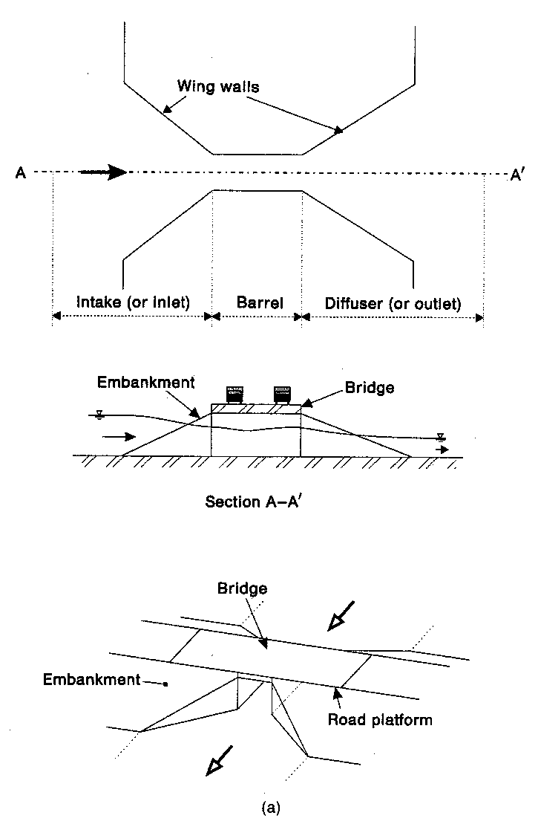
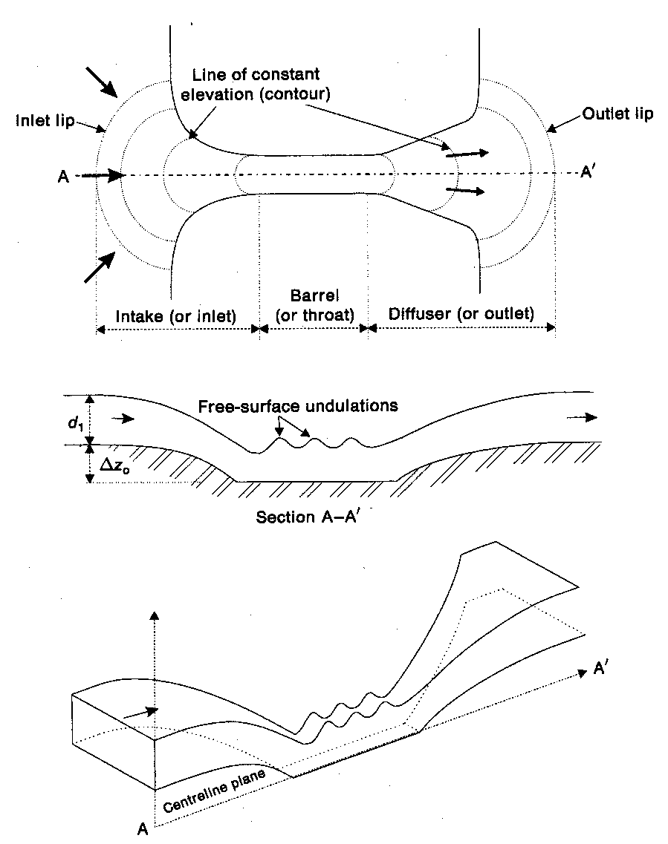

محاسبة جريان :
معمولا دبي كالورت را از مطالعات هيدرولوژيكي منطقه بدست مي آورند . در يك كالورت هر قدر افتها كمتر باشد تاثير آن بر پروفيل سطح جريان بالادست كمتر است .
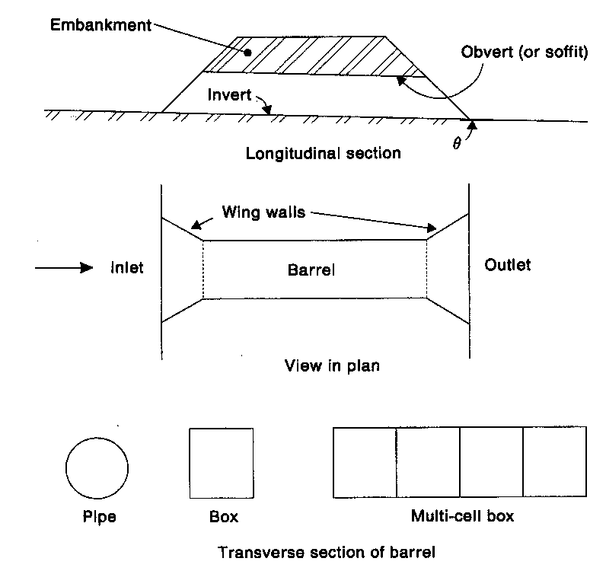

شكل 19-2
انتخاب مبناي طراحي :
در طراحي كالورت ابتدا بين حالتهاي زير گزينة بهينة مورد نظر را انتخاب مي كنيم .
- حداقل افت
- حداكثر دبي
- با يا بدون فروافتادگي جريان
- تركيبي
در روش طراحي كالورتهاي استاندارد دو فرض اوليه داريم :
- ورودي و خروجي هم سطح اند
- افت مساوي صفر است
پس انرژي در پايين دست و بالا دست برابر است .
اگر H₁ انرژي بالادست باشد ، q_{max} از فرمول زير محاسبه مي شود:
$$q_{\text{max}}=\sqrt{g}(2/3(H_{1}−Z_{\text{inlet}}))^{3/2}$$

Z_{inlet} ارتفاع كف دهانة ورودي است.
B_{min} از فرمول :
$$B_{\text{min}}=\frac{Q_{\text{max}}}{\sqrt{g}}(2/3(H_{1}−Z_{\text{inlet}})$$
و عمق بحراني از رابطة :
$$d_{c}=2/3(H_{1}−Z_{\text{inlet}})$$

براي افزايش دبي عبوري از كالورت يا كاهش عرض آن كف گلو را پايين مي آورند كه در اين حالت معادلات قبلي بصورت زير محاسبه مي شوند :
$$q_{\text{max}}=\sqrt{g}(2/3(H_{1}−Z_{\text{inlet}}+{Δz}_{0}))^{3/2}$$

$$B_{\text{min}}=\frac{Q_{\text{max}}}{\sqrt{g}}(2/3(H_{1}−Z_{\text{inlet}}+{Δz}_{0})$$

$$d_{c}=2/3(H_{1}−Z_{\text{inlet}}+{Δz}_{0})$$

Δz₀ اختلاف ارتفاع كف گلو با كف دهانة ورودي است.

نكته مهم :
- فرمول B_{min} را در گلو بدون اثر حالت انسداد بدست مي آورد . اگر B<B_{min} باشد اثر انسداد در گلو مشاهده مي شود .
2) طراحان بايد به اين نكته توجه داشته باشند كه B_{min} بايد آنقدر بزرگ باشد كه موانع بتوانند از آن عبور كنند.
ملاحظات طراحي :
در ابتداي طراحي كالورت بايد شرايط جريان و مشخصات آن تعيين شود ( مانند Q_{des} و سطح سيلاب )
- بها بايد حداقل باشد .
- فرورفتگي جريان ترجيحا بايد كم باشد Δz
- ممكن است ارتفاع خاكريز ها داده شود و يا قسمتي از طراحي باشد.
- محافظت پايين دست سازه زماني كه پرش هيدروليكي در نزديكي پايين دست سازه ايجاد شود لازم مي باشد.
جريان در كالورت :
جريان بالادست و پايين دست كالورتها اغلب بصورت زير بحراني است . هنگامي كه جريان به كالورت نزديك مي شود شكل كانال و مقطع عرضي دهانة كالورت باعث افزايش عدد فرود Fr مي شوند در محاسبة دبي طراحي بايد اين نكته را در نظر داشت كه دبي طراحي هميشه نزديك دبي بحراني است زيرا در عمل بدست آوردن دبي بحراني در گلو بسيار مشكل است و چون اين حالت پايدار نيست ممكن است اثر انسداد رخ داده و سطح آزاد آب پايدار نباشد.
معمولا عدد فرود را در گلو 0.7-0.9 (1.3-1.5 ) در نظر مي گيرند كه در اين حالت دبي در واحد عرض نزديك دبي ماكزيمم است (جدول 19-1 )

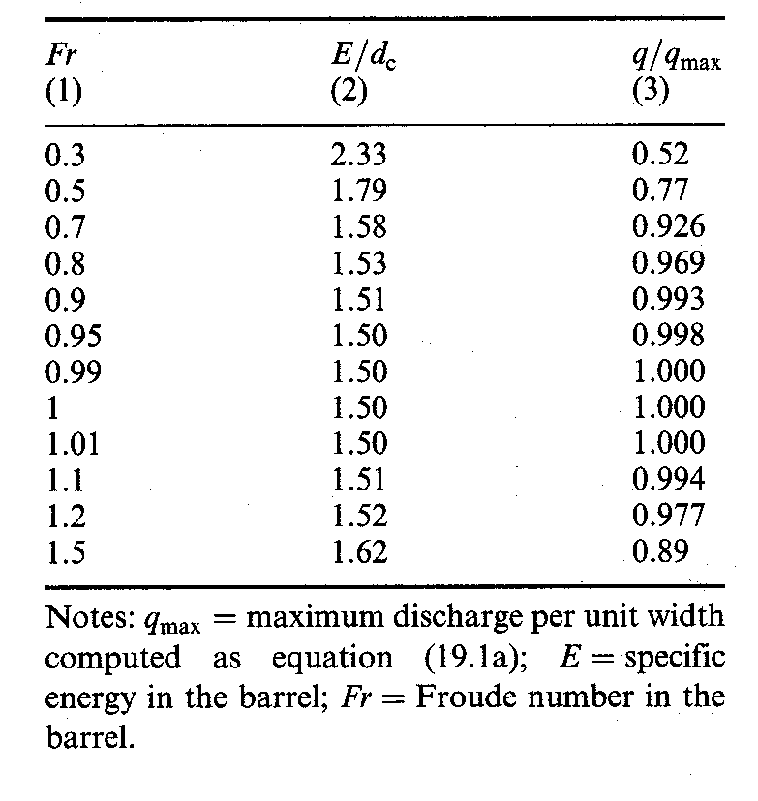

جدول 19-1

نكته : در مناطق كوهستاني شيب جويبارها ممكن است تند باشد و وضعيت جريان در بالادست و پايين دست بصورت فوق بحراني باشد . كالورتها در اين مورد نيز طوري طراحي مي شوند كه به شرايط بحراني در گلو دست يابيم.
جريان مواج در گلو :
در گلوي كالورتي كه با دبي نزديك به دبي بحراني طراحي شده است سطح آب بصورت نوساني و مواج مي باشد . براي طراحي نكتة مهمي كه در اين نوع جريان وجود دارد ارتفاع امواج مي باشد كه تاثير مستقيم بر روي ارتفاع كالورت دارد .
اگر اين امواج باسقف برخورد كنند ممكن است جريان با حالت آزاد متوقف شده و به جريان در لوله تبديل شود .
Handerson(1966) توصيه كرده است كه نسبت انرژي مخصوص بالادست به ارتفاع گلو بايد كمتر از 1.2 باشد تا جريان بصورت سطح آزاد عمل كند.
( جدول 19-2) نسبتها داده شده در جدول با توجه به 20% فري برد نوشته شده است .
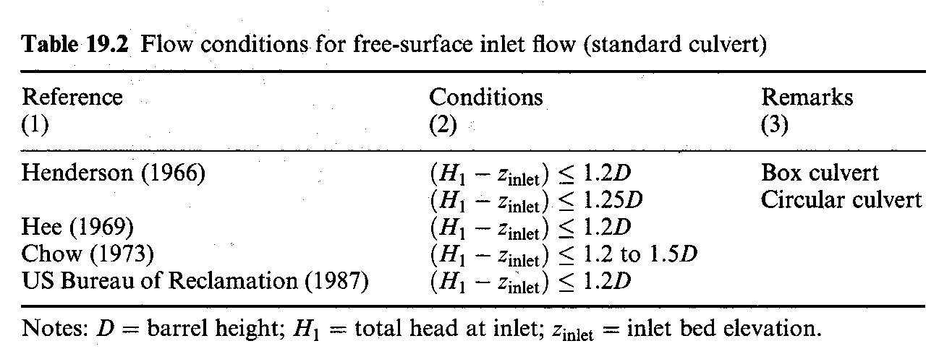

توجه : Chanson(1995) با مشاهدات آزمايشگاهي خود نشان داد كه 20% فري برد در گلو در زمان ايجاد جريانهاي مواج حداقل فري برد است .همچنين نشان داد كه : فري برد معمولا با پيك موج بسته مي شود . چون بين حالت تموج جريان در سرريزهاي لبه تيز و گلوي كالورتهاي كه يا جريان نزديك جريان بحراني طراحي شده اند برروي تاج سرريز و در گلوي كالورت شباهت زيادي وجود دارد و مي توان از اطلاعات بدست آمده در مورد سطح جريان براي سازههاي ديگر كه مورد آزمايش قرار نگرفته اند استفاده كرد.
طراحي كالورتهاي استاندارد:
كالورت استاندارد كالورتي است كه با قيمت بسيار ارزان و بدون در نظر گرفتن بسياري از ملاحظات طراحي و افت ، طراحي مي شود و ساختمان آن بسيار ساده است . ( مثل لوله و يا باكس بتني )
الگوي جريان :
در كالورتهاي استاندارد با توجه به مقدار دبي ، جريان الگو هاي مختلفي دارد .
از اين پس عمق بحراني در گلو را d_{c} هد بين بالا دست جريان و كف گلو را در ورودي (H₁-Z_{inlet}) عمق جريان در قسمت يكنواخت و آرام گلو (ابتدا) d₀ شيب كف گلو را θ₀ و عمق سطح ايستابي پايين دست را d_{w} و ارتفاع كالورت را D مي ناميم.
Hee (1969) الگوي جريان در كالورتها را به 2 كلاس و 8 زير مجموعه دسته بندي كرد .
كلاس 1 براي جريان آزاد در ورودي (Fig 19-4,Table 19-3)
كلاس 2 براي جريان مستغرق در ورودي
روابط سطح آزاد جريان ورودي در كلاس 1 را مي توان از جدول 19-2 بدست آورد .
$$\frac{H_{1}−Z_{\text{inlet}}}{D}≤1\text{.}2$$

در هر كلاس الگوي جريان مي تواند با توجه به محل كنترل هيدوليكي (بالا دست و پايين دست ) به زير دسته هاي مختلفي تقسيم شود . جدول (19-3)
توضيح عكس 19-4
وقتي جريان با سطح آزاد در ورودي وجود دارد و عمق بحراني در خروجي مشاهده مي شود نشان دهندة آن است كه S_{c}>S₀ است كه S₀ شيب گلو و S_{c} شيب بحراني در گلو مي باشد 19-4(a) توجه داشته باشيد كه براي هر ويژگي جريان و هر گلويي بايد S₀ و S_{c} محاسبه شود .
در ورودي هاي مستغرق وقتي گلو نيز بصورت مستغرق عمل مي كند جريان با توجه به شرايط خروجي كنترل مي شود.
موارد (7-6 )، و زماني كه سطح آزاد جريان در گلو مشاهده مي شود جريان با توجه به شرايط ورودي كنترل مي شود موارد (8-5) و 7 اغلب زماني اتفاق مي افتد كه d₀>D باشد . كه d₀ عمق نرمال جريان در گلو مي باشد ولي ممكن است زماني كه d₀>D نيز هست اين حالت اتفاق بيفتد اگر اثر برگشت آب (در اعماق زياد سطح آب پايين دست) موجب حركت پرش هيدروليكي به سمت داخل گلو شود.
حالت 8 نيز معمولا زماني كه d₀<d_{c} است مشاهده مي شود ولي در زماني كه d₀>d_{c} باشد و نيز ورودي مانند دريچة شستشو عمل كند اين حالت روي مي دهد .
زماني كه سيلاب در شيب Mild or Flat جاري است الگوي جريان بصورت كنترل خروجي است . اگر در تمام آبگذر d>dc باشد و هنگامي كه جريان زير بحراني توسط پايين دست كنترل مي شود جريان پر در كالورت به وسيله سطح آب پايين دست كنترل مي شود .
شكل 19-3
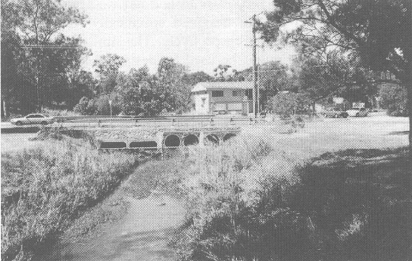
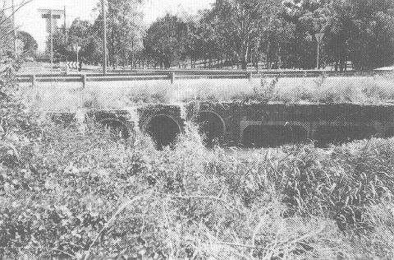
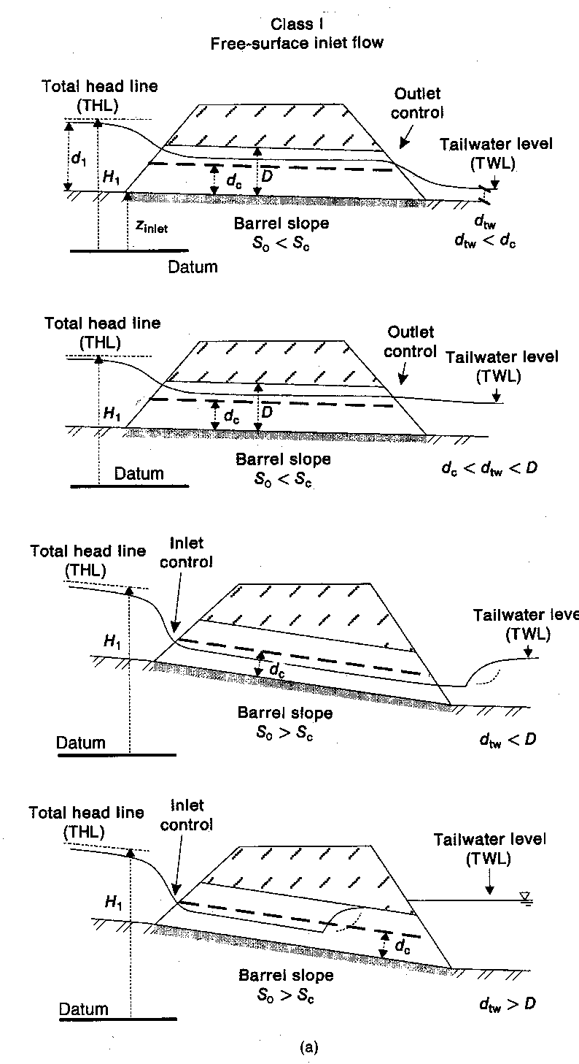
شكل 19-4

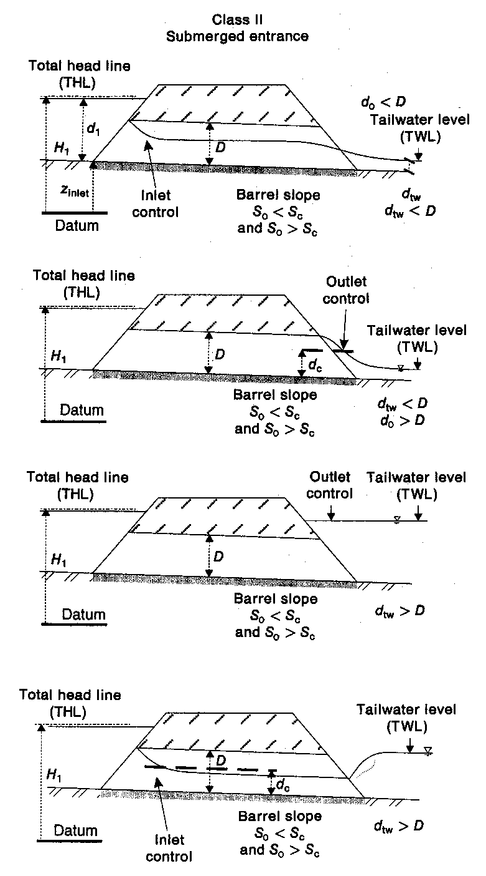

توجه :
- S₀ يا شيب كف گلو بصورت زير تعريف مي شود S₀=Sinθ (شكل 19-2)
و در شرايط جريان يكنواخت ( آرام) با شيب بستر رابطه دارد.
$$S_{0}=\text{Sin}θ=S_{f}=f\frac{V_{0^{2}}}{2g(D_{H})_{0}}$$

كه V₀ و (D_{H})₀ بترتيب سرعت جريان يكنواخت و عمق هيدروليكي مي باشند f نيز ضريب اصطكاك دارسي است
2)شيب كانالي كه جريان در آن بصورت يكنواخت و عمق بحراني عبور مي كند شيب بحراني خوانده مي شود و با S_{c} نشان داده مي شود كه از فرمول زير محاسبه مي شود .
$$S_{c}=\text{Sin}θ_{c}=S_{f}=f\frac{V_{0^{2}}}{2g(D_{H})_{0}}$$

كه V₀ و (D_{H})₀ بايد بصورت V₀ = V_{c} و (D_{H})₀=(D_{H})_{c} باشد . براي كانالهاي مستطيلي عريض شيب بحراني از رابطة زير بدست مي آيد.
$$S_{c}=\text{Sin}θ_{c}=f8$$

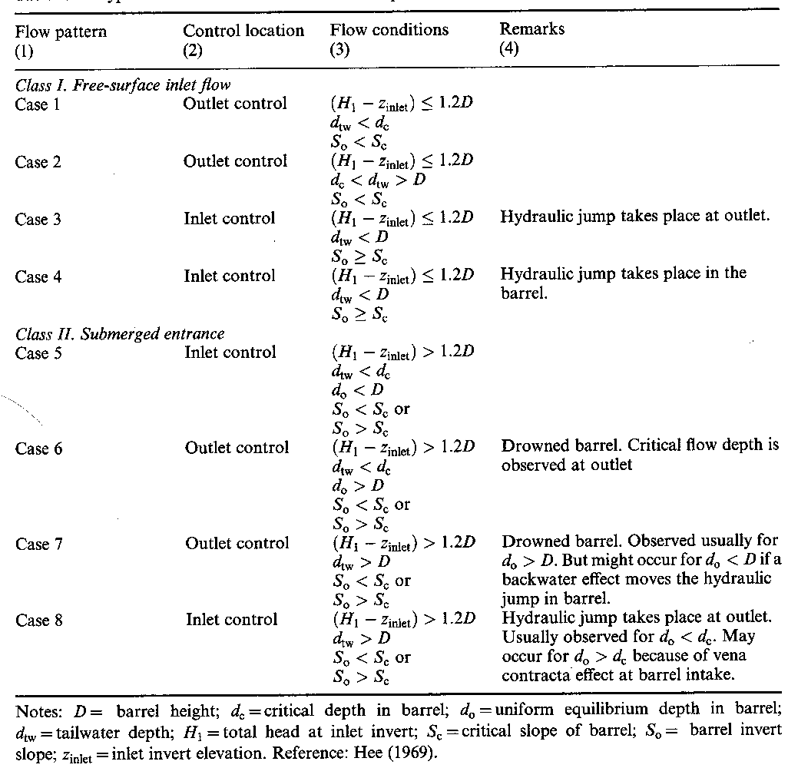

جدول 19-3
ويژگيهاي دبي :
گنجايش جريان در گلو به الگوي جريان وابسته است (براي مثال ورودي با سطح آزاد يا مستغرق و گلوي مستغرق)
(شكل 19-7و جدول 19-3 )
زماني كه جريان در گلو بصورت سطح آزاد باشد دبي در گلو فقط با توجه به شرايط ورودي كنترل مي شود ( جدول 19-4 ) و جايي كه كالورت بصورت مستغرق عمل مي كند دبي با مقاومت كالورت محدود مي شود (جدول 19-4 ) روابط بين دبي در كالورتهاي دايره اي و باكس را بصورت خلاصه نشان داده است.
براي كالورت هاي با سطح مقطع باكس و طول كوتاه كه جريان در آنها با توجه به شرايط ورودي كنترل مي شود دبي از روابط زير محاسبه مي شود .

$$\frac{Q}{B}=C_{D}\frac{2}{3}\sqrt{\frac{2}{3}g}(H_{1}−Z_{\text{inlet}})^{1\text{.}5}$$
كلاس 1 جريان سطح آزاد در ورودي
$$\frac{Q}{B}=\text{CD}\sqrt{2g(H_{1}−Z_{\text{inlet}}−\text{CD}}$$
ورودي مستغرق و سطح آزاد در گلو
كه B عرض گلو D ارتفاع C_{D} مساوي 1 براي لبة ورودي قائم دايره اي و 0.9 براي لبة گوشه دار (مربعي) C مساوي 0.6 براي لبة گوشه دار خروجي و 0.8 براي لبة دايره اي خروجي (جدول 19-4)

توجه :
اخيرا برنامه هاي كامپيوتري براي محاسبة مشخصات هيدروليكي كالورتها نوشته شده اند كه نمونه اي از آنها در ضميمه نشان داده شده است . عملا برنامه هاي كامپيوتري نمي توانند كالورتها را طراحي كنند چون نمي توانند شرايط بهينه را در طراحي لحاظ نمايند بهرحال آنها وسايل مفيدي براي بدست آوردن الگويي از كار كالورتها هستند.
روش طراحي :
عمليات طراحي كالورتهاي استاندارد به دو بخش تقسيم مي شود.
مرحلة اول آناليز طرح براي مشخص كردن موارد مورد نياز كالورت ، داده هاي طراحي و ساختمان و … (كه شامل دبي طراحي Q_{des} و هد بالادست H_{des} است )
در مرحلة دوم اندازة كالورت با آزمايش و خطا مشخص مي شود . در اين مرحله هم محاسبات مربوط به كنترل پايين دست و هم كنترل بالا دست انجام مي شود. شكل 19-9 و 19-8 و در آخر اندازة بهينة ، كوچكترين اندازة گلويي است كه با توجه به شرايط كنترل ورودي عمل مي كند .
محاسبات اندازة گلو به ترتيب زير انجام مي شوند .
- ابعاد گلو فرض مي شود .
- فرض مي كنيم كالورت با كنترل ورودي عمل مي كند (شكل 19-8a )
1-2)هد كلي بالادست را محاسبه مي كنيم كه با Q_{des} متشابه است با فرض كنترل ورودي ، از فرمولهاي داده شدة جدول 19-4 و يا دياگرامهاي 19-5 - 19-7 استفاده مي كنيم .
2-2) مرحلة 1-2 را آنقدر تكرار كنيد تا (با سايز هاي مختلف ) H₁^{(ic)} رضايت بخش باشد يعني H₁^{(ic)}=H_{des}
3)فرض كنيد كنترل در قسمت خروجي باشد (شكل 19-8b )
1-3)با استفاده از دياگرامهاي 19-6 افت كلي از ورودي تا خروجي را براي دبي طراحي محاسبه كنيد .
2-3) H₁^{(oc)} هد كلي بالادست را محاسبه كنيد.
H₁^{(oc)}=H_{tw}+ΔH
4) نتايج فرضهاي كنترل ورودي و خروجي را مقايسه كنيد.
$$H_{\text{des}}=H_{1^{(\text{ic})}}\text{<>}H_{1^{(\text{oc})}}$$

كنترل مقادير
زماني كه H_{des} كه در مرحلة 2-2 استفاده شد بزرگتر از H₁^{oc} باشد كنترل ورودي ماندگار بوده و اندازة گلو صحيح است . و از طرف ديگر اگر H₁^{oc} بزرگتر از H_{des} باشد كنترل در قسمت خروجي است و بايد به مرحلة 1-3 برگشت و آنقدر اندازة گلو را افزايش داد تا H₁^{oc} با H_{des} رضايت بخش باشد.
نكته :
- در سيلابهاي عريض هد آب پايين دست تقريبا برابر
$$H_{\text{tw}}≈d_{\text{tw}}+Z_{\text{outlet}}$$
كه Z_{outlet} ارتفاع كف خروجي مي باشد .
- توجه كنيد كه Z_{inlet}=Z_{outlet}+L_{culv}*Tan θ كه L_{culv} طول افقي كالورت است و θ شيب بستر گلو مي باشد (شكل 19-8 )
توضيح :
شكل 19-9 عمل كالورتهاي باكس را براي شرايط طراحي و غير طراحي نشان مي دهد 19-9a عمل كالورت با شرايط طراحي و كنترل در بالادست را نشان مي دهد .كه سطح آب در گلو بصورت آزاد است . به پرش هيدروليكي در خروجي دقت كنيد. در شكل 19-9b عمق جريان بزرگتر از عمق جريان طراحي است به مستغرق بودن گلو توجه كنيد . كنترل در خروجي است و جريان در گلو شبيه جريان در لولة مستطيلي است . شكل 19-9c عملكرد كالورت را براي جريان كمتر از دبي طراحي با كنترل در بالادست و سطح آزاد آب در ورودي را نشان مي دهد.

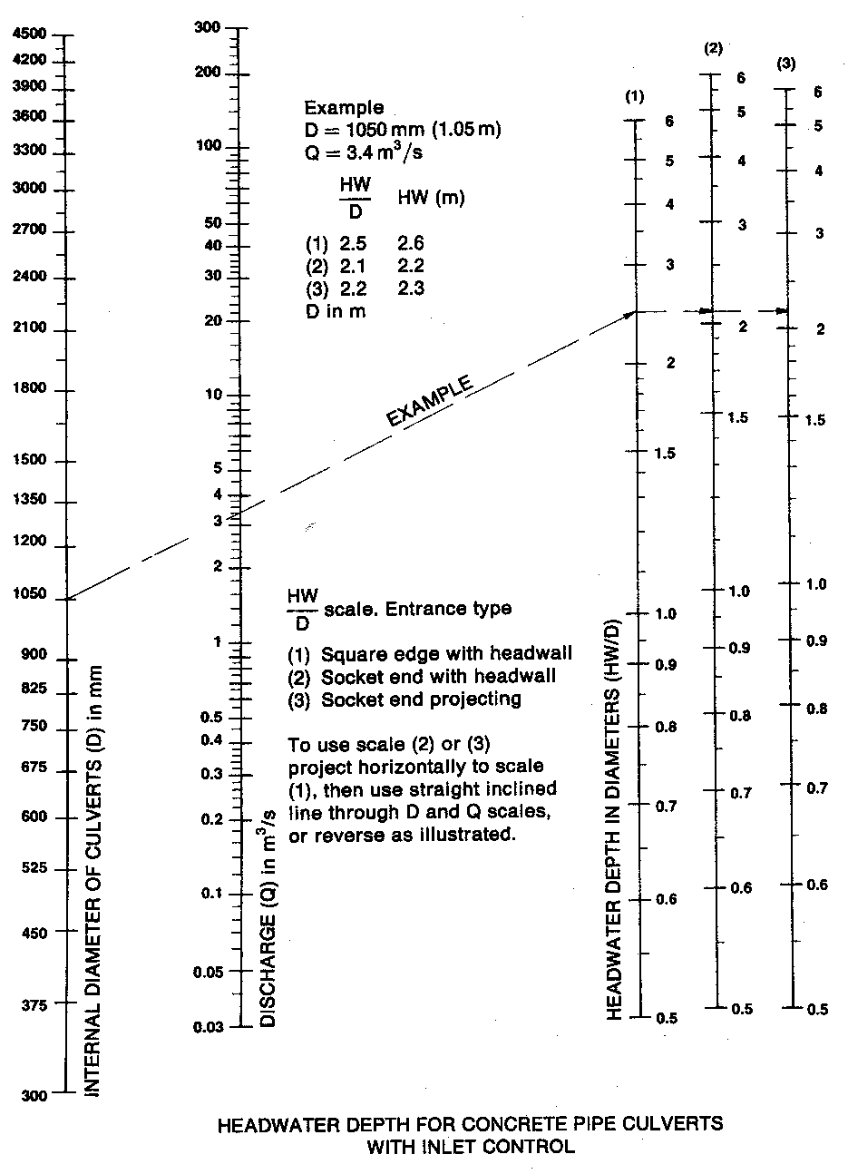

شكل 19-5

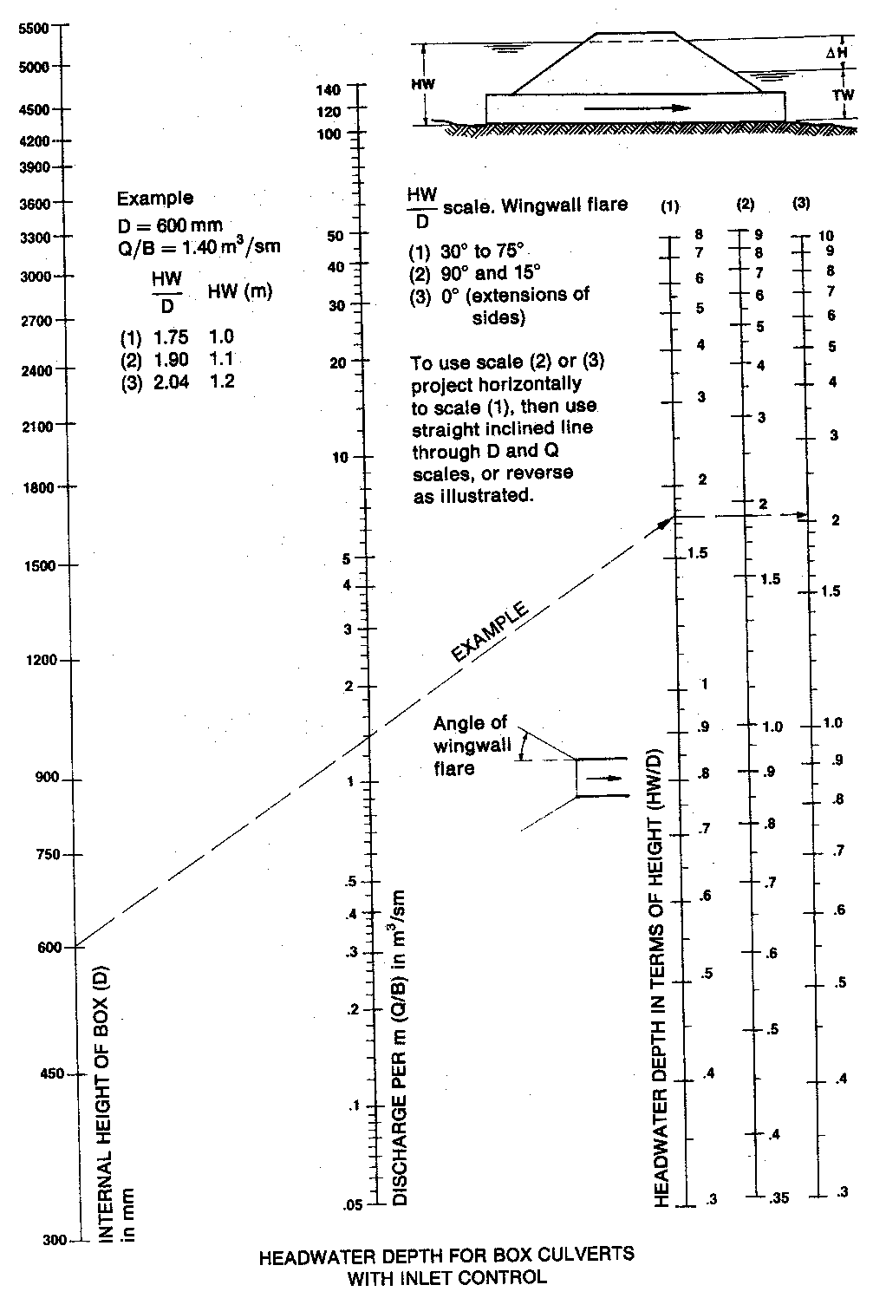
شكل 19-6
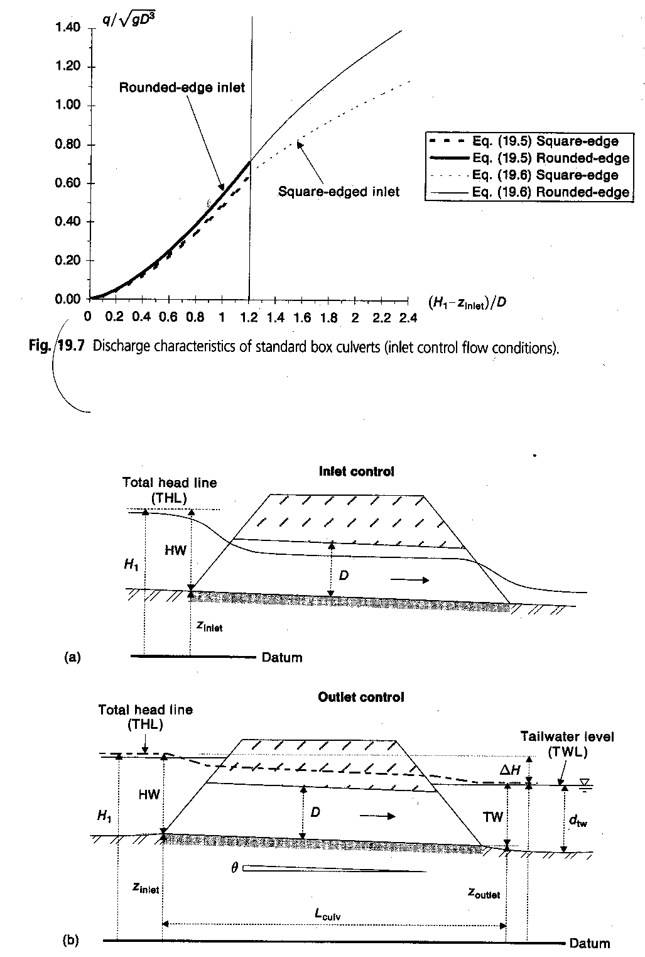
شكل 19-8
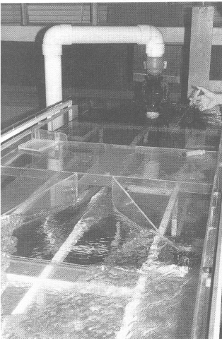
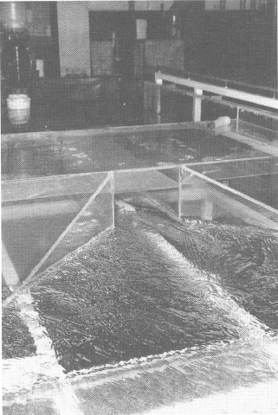
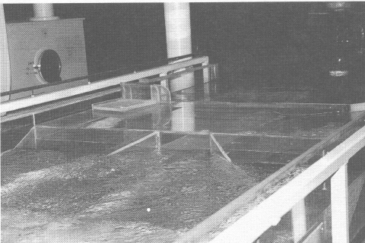
شكل 19-9
a
b
c

طراحي كالورتها به روش حداقل افت انرژي MEL

تعاريف :
كالورتهاي با حداقل افت انرژي با اين اصل طراحي مي شوند كه افت انرژي در سازه حداقل باشد . خطوط جريان در ورودي كالورت بصورتي به هم نزديك و در خروجي بصورتي از هم دور مي شوند كه به آرامي به جريان پايين دست بپيوندد (با حداقل افت ممكن )
كف گلو گاهي اوقات بايد كوتاه تر شود(فروافتادگي) تا بتواند جريان بيشتري را عبور دهد. (معادله 19.1b) عكسهاي 19-1b 19-10 to 19-12 انواع طراحي ها را نشان مي دهد. در ضميمه نيز مثالهايي آورده شده است .
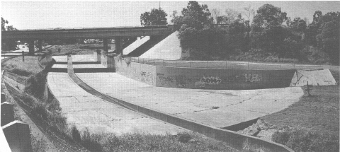
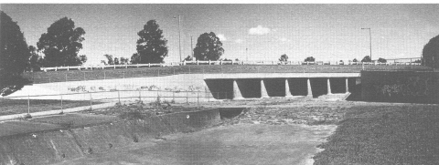
شكل 19-10
a
b
توجه :
- كالورتهاي MEL را با نامهاي ديگر نيز مي خوانند : كالورت با انرژي ثابت ، با هد ثابت و با انرژي حداقل
- آبگذر هاي MEL نيز مانند كالورتهاي MEL طراحي مي شوند روشMEL در آبگذرها براي كاهش دهانة پل بكار برده مي شود همچنين براي افزايش ظرفيت انتقال دبي بدون اصلاح در خروجي پل. و جلوگيري از ايجاد مانع توسط آبگذر براي سيلاب در نزديكي پل .
- مقايسة بين كالورتهاي استاندارد و MEL نشان دهندة كاهش افت انرژي در دبي و عرض گلوي مشابه در كالورتهاي MEL بوده است . بنابراين عرض گلو را در اين كالورتها مي توان نسبت به كالورتهاي استاندارد كاهش داد.
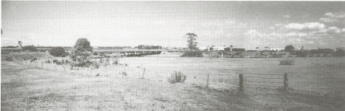
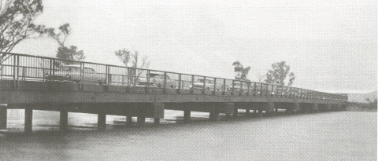
شكل 19-11
a
b

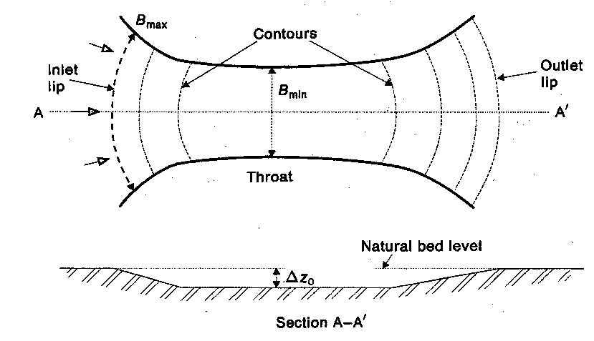

شكل19-12

ملاحظات پايه :
دو شرط زير پاية طراحي كالورتهاي MEL است .
نزديك شدن خطوط جريان به هم و بحراني بودن جريان
ورودي بايك ساختمان صاف به طرف گلو طراحي مي شود و خروجي بشكل يك باز شدگي صاف به ابتداي كانال طبيعي مي رسد. شكل صاف كالورتهاي MEL در مقايسه با كالورتهاي استاندارد با دبي و عرض مساوي افت كمتري ايجاد مي كند.
عملا به وسيلة نزريك كردن خطوط جريان به هم افت كوچكي در ورودي و خروجي ايجاد مي شود . خطوط جريان داراي قوسهاي بسيار صافي هستند كه در آنها پراكندگي جريان ديده نمي شود.

مقايسة بين كالورتهاي استاندارد - MEL و روزنه ها - ونتوريمترها:
شكل كالورتهاي استاندارد و MEL بترتيب مي توانند با روزنه هاي لبه تيز و ونتوريمترهاي لوله اي مقايسه شود در ورزنه ها بيشترين افت در منطقة اغتشاش پايين دست روزنه اتفاق مي افتد (شبيه كالورتهاي استاندارد)
دريك ونتوري متر خطوط جريان داراي خط سير مشخصي هستند بنابراين افت بسيار ناچيز است . با توجه به نكتة بالا ديوارهاي جانبي كالورتهاي MEL شبيه ونتوري متر عمل مي كنند (شكل 19-12 19-13) در و نتوريمترها زاوية بين ديوراهاي واگراي خروجي و خط مركزي جريان بايد كمتر از 8 درجه باشد.
شرايط بحراني:
در كانالهاي باز زماني كه جريان در حالت بحراني باشد بيشترين دبي در واحد عرض عبور مي كند پس سازه هاي MEL بصورتي طراحي مي شوند كه جريان در آنها بحراني باشد در تمام انواع آبگذرهاي مهندسي ساز چه در ورودي ، خروجي ويا درگلو جريان در واحد عرض ماكزيمم است و نيز ممكن است با كاهش ارتفاع گلو جريان افزايش يابد.
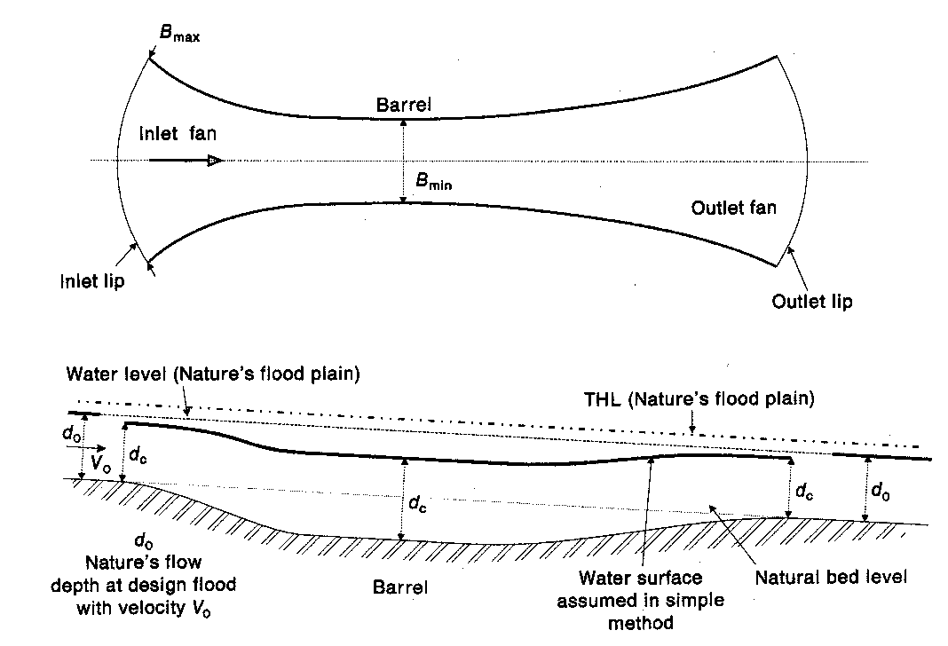

شكل 19-13
توجه :
1) سازه هاي MEL براي جريان بحراني در تمام طول سازه طراحي مي شوند از ورودي تا خروجي
2) آبگذر هاي MEL هميشه براي جريان بحراني طراحي نمي شوند بلكه گاهي اوقات ممكن است براي جريان زير بحراني و يا فوق بحراني طراحي مي شود مثل Fr=0.2-0.5
- كاهش ارتفاع بستر گلو باعث افزايش انرژي مخصوص و يا دبي در واحد عرض مي شود بنابراين ممكن است عرض گلورا كاهش دهند .
روش طراحي ساده (by C.J.Apelt )
پروفسور Apelt در دانشگاه كوئينزلند روش ساده اي را براي محاسبة مشخصات كالورتهاي MEL پيشنهاد كرد. اين متد براي طراحي مقدماتي است براي محاسبات كامل بايد از معادلات برگشت آب در محاسبه پروفيل سطح آزاد استفاده كرد . اين روش براين فرض استوار است كه جريان در طول سازه (ورودي - گلو - خروجي ) بصورت بحراني است .
مراحل طراحي :
1) دبي طراحي و خط انرژي مربوطه را معيين كنيد . خط انرژي كل با فرض جريان يكنواخت در سيلاب معيين مي شود.
(a از افتهاي انرژي صرف نظر كنيد.
1-2) خصوصيات آبگذر ( عرض Min گلو و ارتفاع كف گلو ) را بدون در نظر گرفتن افت ها محاسبه كنيد.
2-2) عرض لبه و ارتفاع بستر طبيعي را با فرض جريان بحراني محاسبه نماييد. Δz₀=0 عرض Max لبه در طول عمود بر خطوط جريان بدست مي آيد.
1-3) شكل ورودي و خروجي ها، ديوارها و پروفيل كف را مشخص كنيد .
2-3)شكل هندسي ورودي و خروجي را براي ارضاي فرض جريان بحراني در هر كجا محاسبه كنيد. طرح هاي خروجي و ورودي كالورت با توجه به عرض B در طول عمود بر خطوط جريان محاسبه مي شوند. و مطابق با ارتفاع بستر براي محاسبة Fr=1 و فاصلة طولي از لبه محاسبه مي شوند .
در مراحل مياني مي توان عرض گلو را انتخاب كرده و سپس ارتفاع دراپ Δz₀ را محاسبه كرد و برعكس.
b) افتهاي انرژي را در نطر مي گيريم.
4)پروفيل بستر آبگذر را آنقدر تعديل كنيد تا افت انرژي ها به حساب بيايد و افت كلي را محاسبه كنيد.
تمامي افتها (اصطكاكي و سازه اي ) را مشخص كنيد . ( ورودي - گلو - خروجي ) براي گلوهاي طولاني شيب گلو به عنوان شيب بحراني در نظر گرفته مي شود.
5)طراحي ها را براي دبي بزرگتر از Q_{des} و كمتر از آن چك كنيد.
توجه :
- در روش سادة طراحي عرض لبة ورودي و خروجي با هم برابر است.
- B_{min} در تمام طول گلو ثابت است .
- روش ديگري نيز براي ساده كردن در زير آمده است:
اول فرض مي كنيم كه سيال ايده ال جريان داشته باشد.(يعني افت اصطكاكي نداريم) و بستر به صورت افقي است(هم گلو و هم بستر طبيعي)B_{min}و B_{max} و شكل سه بعدي ورودي و خروجي را محاسبه مي كنيم .
اگر شكل خروجي منجر به پراكنش جريان در خروجي(بزرگ شدگي) شد طول خروجي را افزايش داده و محاسبات مربوط به خروجي را مجددا انجام مي دهيم .
دوم : افتهاي انرژي را نيز در نظر مي گيريم (اصطكاكي و سازه اي) و شيب بهينة گلو را محاسبه مي كنيم ( در زير آمده است ) و در محاسبة ارتفاع كف گلو استفاده مي كنيم (شكل 19-13)
توضيح عكسها :
شكل 19-14a عمل كالورتهاي MEL در حالتهاي دبي طراحي و غير طراحي را نشان مي دهد.(با شكل 19-9a عمل كالورتهاي باكس مقايسه كنيد ) جريان در گلو موجي شكل بوده و رنگ پاشيده شده در خروجي كاملا مشخص بوده و پراكندگي در خروجي ديده نمي شود.
شكل 19-14b جريان در حالتي كه Q<Q_{des} باشد را نشان مي دهد .
به جريان زير بحراني در گلو دقت كنيد.پرش هيدروليكي در ورودي و جريان فوق بحراني در بالادست (از لبة ورودي)
مقايسة بين 19-14 و 19-9 نشان دهندة اختلاف رفتار جريان بين باكس هاي استاندارد و كالورتهاي MEL با شرايط دبي يكسان مي باشد.
توضيح :
در مراحل 2-3 1-3 2-2 1-2 عمق جريان بحراني از فرمول زير محاسبه مي شود.
$$q^{2}={\text{gd}}_{0^{3}}$$
$$d_{c}=\frac{2}{3}E_{1}$$

كه E انرژي مخصوص است .
B_{max} از شرط جريان بحراني در لبة ورودي ( مرحلة 2-2 ) بدست مي آيد در لبة ورودي انرژي مخصوص از رابطة زير بدست مي آيد.
E₁=H₁-Z_{inlet}
و بهرحال عمق جريان بحراني از رابطة زير بدست مي آيد :
d₁=d_{c}=2/3 E₁
و B_{max} از معدلة پيوستگي محاسبه مي شود.
Q_{des}=V_{c}d_{c}B_{max}
پروفيل و شيب ورودي و خروجي و كف با محاسبات كامل B , S Z با فرض d=d_{c} در هر نقطه از معادلة 19-2 بدست مي آيد و S هم شيب طولي در جهت جريان است .
در بالادست لبة ورودي عمق جريان يكنواخت و برابر عمق سيلاب طراحي در نظر گرفته مي شودd₀ . در لبة ورودي جريان بحراني است و در روش ساده فرض بر اين است كه جريان از لبة ورودي تا لبة خروجي بصورت بحراني باقي مي ماند شكل 19-13
بخاطر سطح سيلاب طبيعي پايين دست در عمل ممكن است خروجي بصورت بحراني عمل نكند شكل 19-13
عمق بحراني با ايجاد دندانه اي در لبة خروجي مي تواند ايجاد شود (مثل آبگذر پل ناجي در كويينزلند ) اما افت ايجاد شده توسط اين دندانه بسيار بزرگتر از افت اولية خروجي است ، در عمل دندانه توصيه نمي شود.
آبگذر جادة ناجي در اثر سوء تفاهم بين پيمانكار و طراح با دندانه ساخته شد.
شيب گلو اغلب با شيب بحراني طراحي مي شود تا افت اصطكاكي به حساب آيد.
بهرحال جريان گلو با جريان كاملا توسعه يافته (آرام) قابل مقايسه نيست در عمل معادلات شزي يا مانينگ را بكار مي برند.
Apelt (1983) اظهار داشت كه اكثر گلوهايي كه با شيب بحراني طراحي شده اند بطور منطقي عمل مي كنند. در ضمن بطور تقريبي بيان كرد كه اگر شيب كف گلو با شيب بحراني برابر نباشد ممكن است جريان در گلوهاي بلند بحراني نباشد. و به فروافتادگي جريان منتهي شود.
محاسبات روش ساده بايد با مدل فيزيكي تست شود و با محاسبات برگشت آب كامل شود.

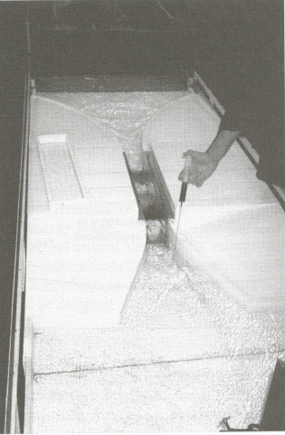
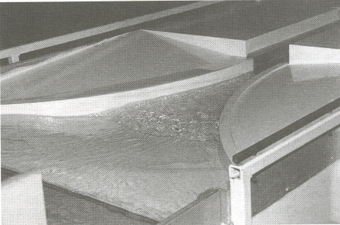
شكل 19-14
b
a
توجه :
1) ورودي و خروجي داراي لبه هاي بيروني هستند(بالادست براي ورودي وپايين دست براي خروجي ) طول لبه يا عرض آن طول خط منحني صافي است كه بر خطوط جريان عمود است (شكل 19-12,19-13 )
2) ورودي و خروجي ممكن است به شكل دسته اي از خطوط منحني شدة صاف باشند كه ارتفاع بستر را نيز شامل مي شوند و مثل خطوط تراز كه به خطوط جريان عموداند اين خطوط صاف را هم پتانسيل جريان گويند. (جريان ايده ال )
- بيشتر اوقات شيب كف گلو همان شيب بحراني در نظر گرفته مي شود . شيب بحراني شيبي است كه در آن جريان يكنواخت شرايط بحراني را داشته باشد كه از فرمول زير بدست مي آيد.
$$S_{c}=\text{Sin}θ_{c}=\frac{f}{8}{\text{Fr}}^{2}\frac{\text{Pw}}{B}$$

$$S_{c}=\text{Sin}θ_{c}=n_{{\text{manning}}^{2}}\frac{{\text{Fr}}^{2}{\text{gPw}}^{43}}{A^{13}B}$$

كه Fr, A, B, Pw بترتيب عدد فرود ، مساحت مقطع ، عرض و محيط خيس شدة گلو م باشند و نيز f,n هم ضريب مانينگ گلو و ضريب دارسي ويسباخ مي باشند.
توجه داشته باشيد كه معادلة گكلر مانينگ فقط براي كانالهاي عريض صحيح است و براي گلوي كالورت نامناسب است
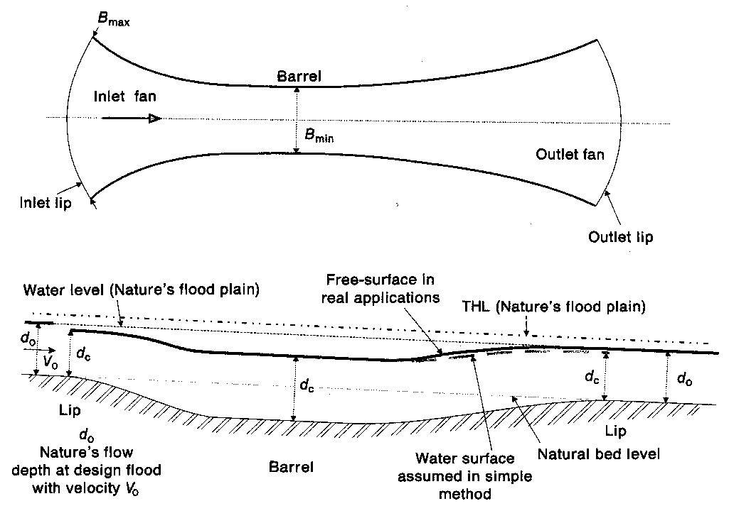

شكل 19-15
- عدد فرود گلو معمولا براي توليد جريان بحراني 1 در نظر گرفته مي شود ولي در بعضي موارد گلو ممكن است براي اعداد فرود غيراز 1 ( مثل Fr =0.6-0.8 ) طراحي شود . كه به منظور كاهش امواج در گلو و كاهش افت انرژي در خروجي مي باشد.
- وقتي شيب بحراني گلو با شيب بستر تفاوت زيادي داشته باشد بايد شكل ورودي و خروجي تغيير كند . در اين حالت بايد از روش طراحي پيشرفته بجاي روش ساده استفاده كنيم . كه در اين روش تمام آبگذر بصورت يك تيكه طراحي مي شود (شبيه به يك سيستم كامل )

افت هاي انرژي :
افتها در كالورتهاي MEL به دو نوع تقسيم مي شوند : افت اصطكاكي ناشي از گلو ، ورودي و خروجي و ديگري افت مربوط به شكل اجزا ( خروجي ) (شكل 19-15,19-16 ) سطح آب و خط انرژي را در كالورتهاي MEL نشان مي دهند.
خط انرژي سيلاب طبيعي در شكل 19-16 بصورت خط نقطه نشان داده شده است .
در يك طراحي صحيح بايد موارد زير رعايت شود.
- افت انرژي كل قابل دسترس برابر اختلاف ارتفاع (Drop ) طبيعي در طول كالورت به اضافة فروافتادگي قابل قبول مي باشد. كه فروافتادگي معمولا برابر صفر است .
- افت خروجي معمولا غير قابل اغماض است در نتيجه عمق جريان در خروجي واقعا برابر عمق بحراني است .
- افت خروجي از سرعت خروجي محاسبه مي شود .
$${ΔH}_{\text{exit}}=\frac{V^{2_{\text{exit}}}}{2g}−\frac{V^{2_{0}}}{2g}$$

كه V₀ سرعت جريان يكنواخت سيلاب است .
وقتي كه خروجي بصورت بحراني عمل كند يعني V_{exit} <V_{c} و نسبت بزرگ شدگي بهمان نسبت كوچكتر باشد يعني d_{exit} >d_{c} در نتيجه افت خروجي كوچكتر از افتي است كه توسط روش ساده محاسبه مي شود. (Aplet 1983) .
- محاسبات افت انرژي خروجي بسيار مهم است . افت خروجي بايد از افت قابل دسترس كل كمتر باشد.
- طراحي به روش ساده زماني خوب عمل مي كند كه تقريبا افت خروجي برابر با 1/3 افت قابل دسترس كل باشد.

توضيح: محاسبة افت خروجي
افت خروجي برابر است با :
$${ΔH}_{\text{exit}}=\frac{V^{2_{\text{exit}}}}{2g}−\frac{V^{2_{0}}}{2g}$$

كه V_{exit} سرعت متوسط براي لبة خروجي و V₀ سرعت نرمال سيلاب مي باشد.
بطور ايده ال در روش سادة طراحي سرعت خروجي بايد برابر باشد با :
$$V_{\text{exit}}=\frac{Q}{B_{\text{max}}d_{c}}$$
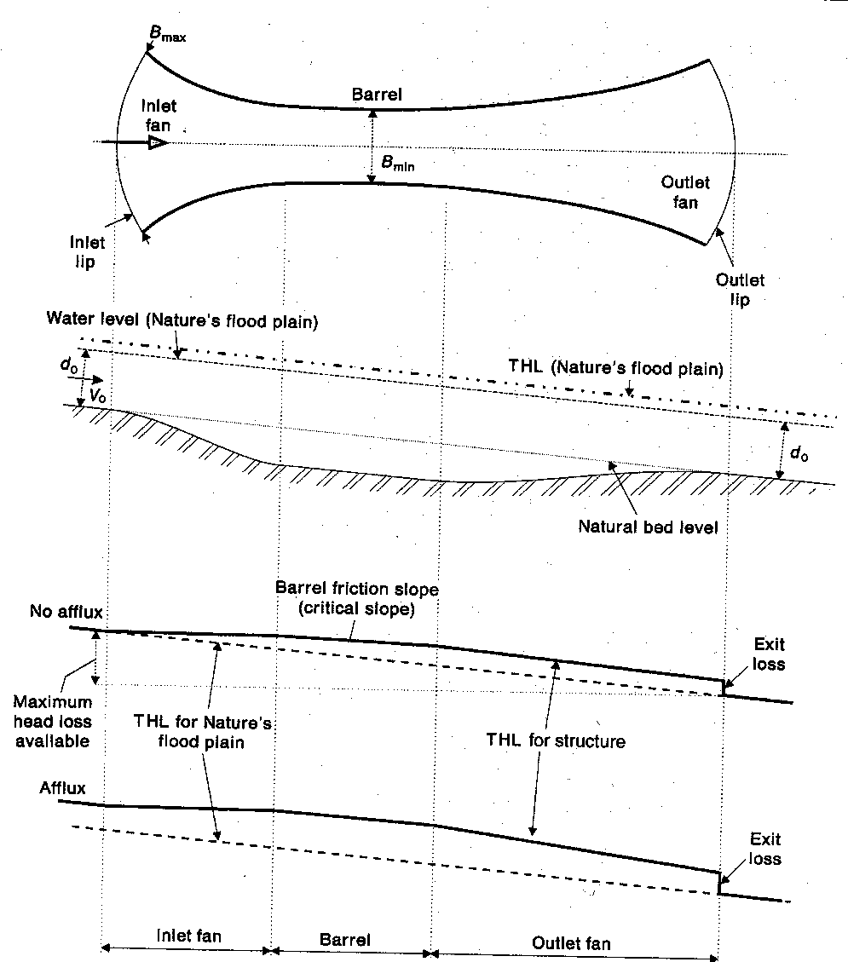

شكل 19-16

ملاحظات عملي :
عمل درست كالورتها و آبگذرهاي MEL به طراحي درست نياز دارد كه بر چندين نكتة بسيار مهم تاكيد دارد .
- توضيع سرعت بايد يكنواخت يا شبيه يكنواخت باشد.
- از جدايش جريان در ورودي و خروجي بايد جلوگيري شود.
در موردي كه اشتباهي در طراحي ورودي شده بود در اثر جدايش جريان دبي عبوري از چهار كالورت به يك سوم دبي طراحي كاهش يافته بود.
پديده جدايش در جريان خروجي يك اشتباه عمومي در طراحي است . براي ديوارهاي خروجي راست زاوية اختلاف (واگرايي ) ديوار و CL ( خط مركزي ) بايد كمتر از 8 درجه باشد (به توجه پايين نگاه كنيد )
- شكل ورودي و خروجي بايد در حدود منطقي باشد . براي ورودي Apelt(1983) نسبت انقباض بايد بين مقدار Max مطابق Δz₀/d < 4 كه Δz₀ كاهش ارتفاع بستر است d عمق نزديكي جريان مي باشد.
او نشان داد كه طول بهينة ورودي براي شرايط جريان تقريبا دو بعدي در حالتي كه شيب سطح آب اريب غير قابل قبول نيست در عمل بايد طول حداقل ورودي از 0.5 برابر B_{max} كه برروي خطوط كنتور عمود برجريان رسم شده است بزرگتر باشد .
$$\frac{L_{\text{inlet}}}{B_{\text{max}}}>0\text{.}5$$

- براي خروجي :
دستيابي به يك باز شدگي تند يا يك نسبت بزرگ باز شدگي در خروجي و نيز همين نسبت در ورودي بسيار مشكل است .
(Aplet 1983) افت انرژي در خروجي بخش عمده اي از افت كلي سازهاي MEL را شامل مي شود
- جريان بحراني در عمل با سطح آزاد مواج و جريان ناپايدار مشخص مي شود كه امواج بصورت كامل ديده مي شوند (در گلوهاي بلند در بعضي موارد دامنة امواج ممكن است به 0.5d_{c} نيز برسد.
- عملا آبگذر ها ممكن است براي عدد فرود غير از يك (Fr = 0.6-0.8) نيز طراحي شوند تا دامنة امواج كاهش پيدا كرده و ارتفاع سقف گلو كاهش پيدا كند.
- افتها بايد به درستي محاسبه شوند .
توجه :
- Mckey(1978) توصيه كرده است كه روش طراحي MEL براي آبگذر ها با مقطع مستطيلي است و در اشكال ديگر بسيار پيچيده و غير قابل اعتماد مي باشد.
- طراحي خروجي :
عمل خروجي كاهش شتاب(تندي) جريان با منبسط كردن آن قبل از پيوستن دوبارة جريان به سيلاب طبيعي است Aplet 1983 نشان داد كه اختلاف اصلي خروجي و ورودي بر سر رفتار لاية مرزي آنها است . در ورودي لاية مرزي نازك است و تسريع در تحدب جريان باعث باقي ماندن لاية مرزي به صورت نازك مي شود .
در خروجي جريان باز شده در معرض گراديان فشار معكوس قرار مي گيرد. و لاية مرزي سريعا رشد مي كند در يك محدوده كوتاه جدايش جريان ممكن است اتفاق بيفتد در نتيجه جريان نمي تواند در طول ديواره ها هدايت شود.
طراحان بايد به خاطر داشته باشند كه در موقع طراحي بين خروجي كالورت هاي MEL و ونتوري متر ها شباهت وجود دارد پس در عمل بايد خروجي بلندتر از ورودي باشد.
- طول گلو :
طول گلو به عوامل مختلفي بستگي دارد (سازه - هندسه ) گلو بايد تا حد امكان كوتاه باشد مقدمتا طول كالورت بايد آنقدر باشد كه از زير خاكريز گذشته و شيب ها را نيز رد كند .
معمولا طول گلو را در زير پل هنگامي كه خاكريزها كوتاه باشد برابر با عرض دهانة پل مي گيرند و در صورتي كه خاكريز بلند باشند طول گلو ممكن است بلند تر شود.
- واگرايي خروجي :
براي ونتوري متر هايي كه در لوله هاي بسته استفاده مي شوند زاوية انحراف بهينه در حدود زير است.
معادلة 19-8
$$θ=0\text{.}\text{43}{\left[\frac{f}{α_{1}}∗\frac{{A_{\text{outlet}}}/{A_{\text{inlet}}}+1}{{A_{\text{outlet}}}/{A_{\text{inlet}}}−1}\right]}^{49}$$

كه θ برحسب راديان و f ضريب دارسي ويسباخ A_{outlet} و A_{inlet} بترتيب مساحت مقطع بازشدگي و بسته شدگي ( خروجي و ورودي ) و α₁ ضريب تصحيح سرعت ورودي است كه بزرگتر يا برابر 1 است (Idelchik 1969-1986)
معادلة 19-8 مي تواند براي ديوارهاي خروجي مستقيم نيز استفاده شود (در كالورتهاي MEL بتني ) با فرض Δz₀=0 نتايج زير بدست مي آيد (شكل 19-17 ) كه زاوية بهينة واگرايي ديوارهاي خروجي را 5-8 پيشنهاد مي كند.
در مقايسه با كالورتهاي استاندارد كالورتهاي MEL فاكتورهاي زير را نيز دارا مي باشند:
- چون سرعت در اين كالورتها بيشتر است ديوارها و كف بايد به مقدار كافي محافظت شوند.
- بعد از سيل زه آبها سلامت كالورت را بخطر مي اندازند ولي مي توان با تعبية زهكش ويا لوله هاي ضد زه آب از اين عمل ممانعت كرد.
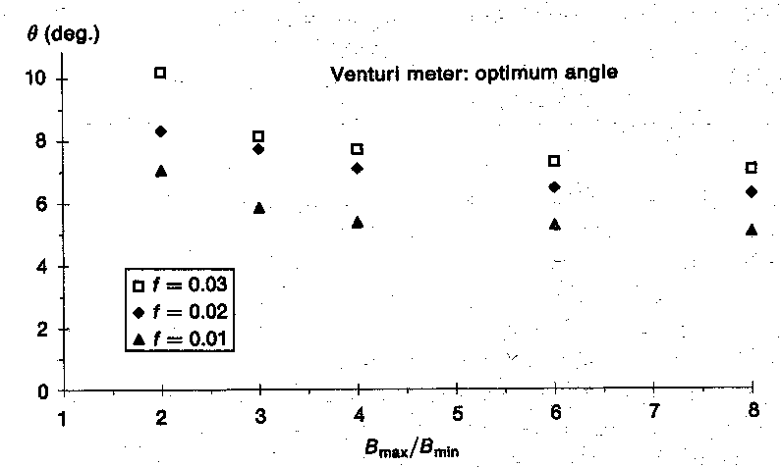

شكل 19-17
طراحي كالورتهاي چند سلولي :
اين سازه زماني ساخته مي شود كه كالورت مستطيلي بايد خيلي عريض باشد.كه در اين صورت از چند سلول مستطيلي استفاده مي شود. (شكل 19-10,19-18 )
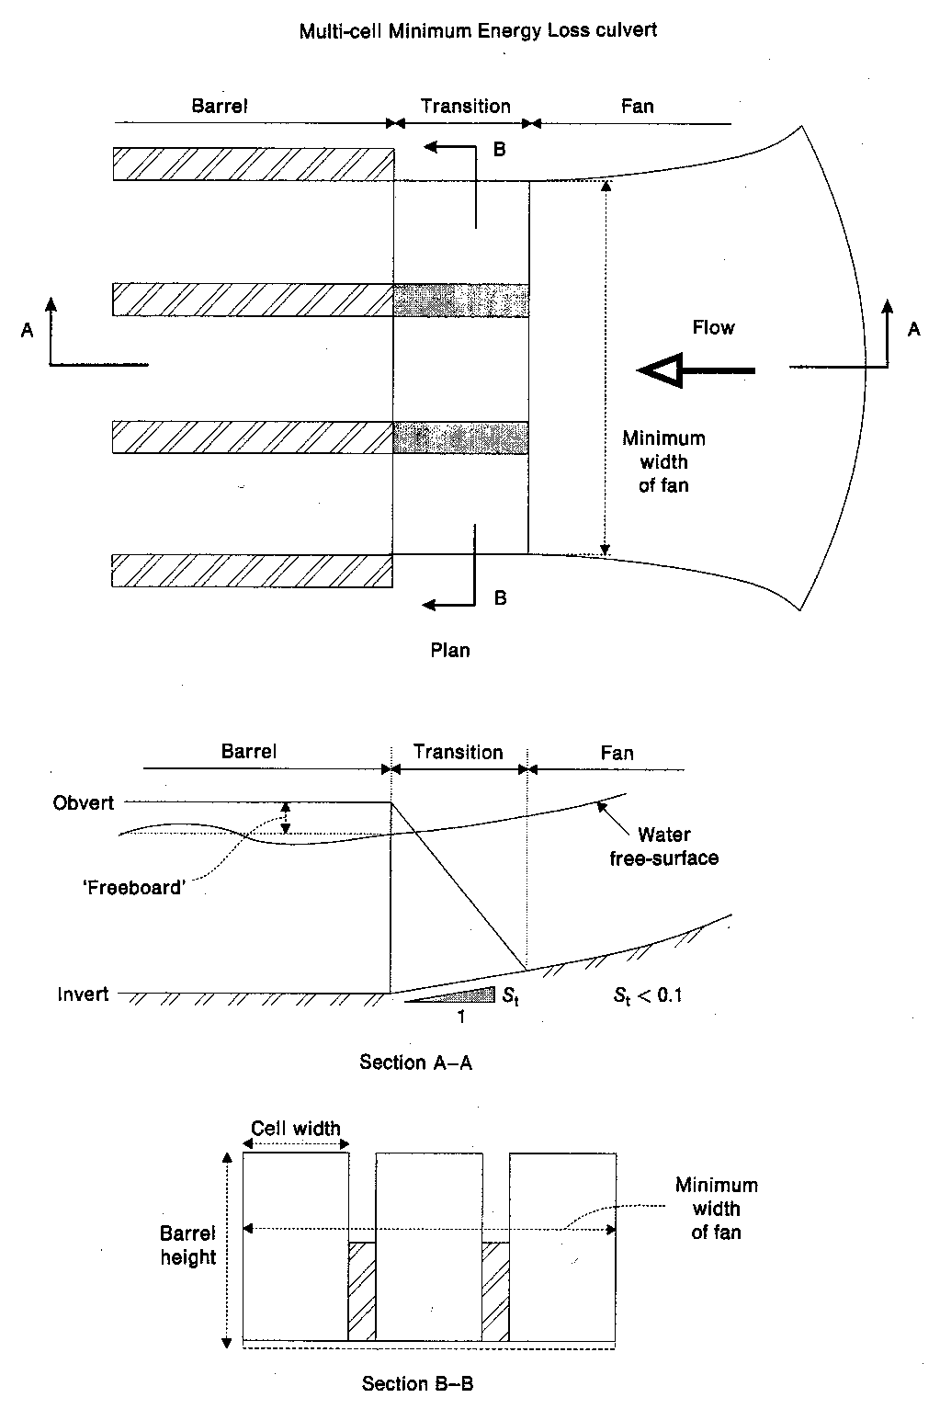
شكل 19-18
در اين مورد ديوارهاي جدا كننده باعث ممانعت در مقطع عرضي جريان مي شوند و نيز ضخامت كلي ديوارهاي سلولها بايد در طراحي نهايي بحساب آيند . پس حداقل عرض دهانه ها از عرض واقعي گلو بزرگتر است .
اخيرا پروفسور Mckey پيشنهاد طراحي يك مقطع تبديل را داده اند (شكل 19-18) مقطع تبديل با تغيير تدريجي و همزمان ارتفاع ديوارها و ارتفاع بستر مشخص مي شود.
توجه كنيد كه شيب كف تبديل بايد از 10% كمتر باشد ( شكل 19-18)
عمل كالورت در شرايط دبي غير طراحي :
كالورتها براي دبي ويژه اي طراحي مي شوند ولي بهرحال آنها اكثر اوقات در دبي غير از دبي طراحي عمل مي كنند. پس مهندسين طراح بايد در اين مورد از عمل كالورت شناخت داشته باشند.
شكل 19-19 نمايي از سطح انرژي كلي را براي آبگذرهاي MEL در دبي غير از دبي طراحي نشان مي دهد.
در دبي طراحي Q=Q_{des} جريان در گلو بحراني است (بدون تعبية فروافتادگي ) و عمل گلو به عنوان كنترل هيدروليكي است .
براي Q<Q_{des} جريان در گلو عموما زير بحراني است (اگر فروافتادگي نداشته باشد ) و جريان به وسيلة عمق نرمال سيلاب كنترل مي شود.(جريان پايين دست سيلاب )
براي دبي بيشتر از دبي طراحي گلو بصورت بحراني عمل كرده و كنترل هيدروليكي مي باشد بعلاوه فروافتادگي نيز بيشتر از صفر است.
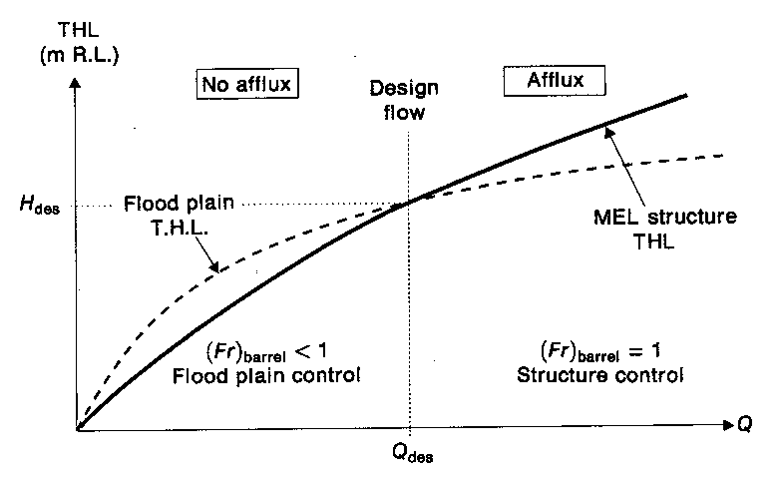
شكل 19-19
سودمنديهاي آبگذر ها و كالورت هاي MEL
آبگذر MEL يعني افت انرژي كوچك است در نتيجه كاهش و افزايش بسيار كمي در سطح سيلاب وجود دارد بنابراين عرض گلو حداقل است . بيشتر اوقات جريان در كالورت بصورت لايه اي است و يا تلاطم كمي را نشان مي دهد (شكل 19-11c ) در نتيجه فرسايش كاهش مي يابد يعني مي توان دهانه ها را از خاك پوشيده شده از گياه ساخت .
براي كالورتهاي با فروافتادگي صفر ابعاد ورودي و خروجي و گلو در MEL بسيار كوچكتر از كالورتهاي استاندارد است ( با دبي يكسان ) Furthe Hee (1969) نشان داد كه براي كالورتهاي خيلي بلند طراحي به روش MEL بسيار اقتصادي تر است.
براي ملاحظات بيشتر ضريب اطمينان بزرگتري در مقابل عبور دبي سيلاب بيش از دبي طراحي را در نظر مي گيرند.
و بخاطر اين ضريب اطمينان بزرگتر ، مدلها و مشاهدات اوليه قاطعانه نشان دادند كه كالورتهاي MEL دبي هاي با اختلاف زياد از دبي طراحي را نيز با ضريب اطمينان خوبي عبور مي دهند و كه براي كالورتهاي استاندارد اينچنين نيست.

منابع

Chanson,H.(1999) The Hydraulics Of Open Channel Flow , Chapter 19 .John Wiley & Sons Inc, First published by Arnold.

Hee,M.(1969)Hydraulics of culvert design including constant energy concept.
Proceedings of the 20th Conference of Local Authority Engineers Department of Local Govrenment Queensland Austrlia paper 9.pp.1-27

Hee,M.(1978) Selected Case histories . Proceeding of the workshop on Minimom Energy Design of Culvert and Bridge waterways , Australia Road Reserch Board, Melborn . Australia ,Session 4,Paper 1,pp.1-11

Herr,L.A. ,And Bossy,H.G.(1965) Hydraulic charts for the Selection of highway Culverts Hydraulic Engineering circular, US Department of Transportation Federal Haghway Adminstration, HEC No.5 December

Mackay ,G.R. (1978) Design Principles of minimom energy waterways , Proceedings of the workshop on Minimom Energy Design of Culvert and Bridge waterways, Australian Road Research Board Melborne,Australia, Session 1,pp 1-39

